**ZATLOUKÁNÍ HŘEBÍKU**

C:\Program Files\Microsoft Office\MEDIA\CAGCAT10\j0199727.wmfVčelař potřebuje ovládat základní pracovní dovednosti, jako je zatloukání hřebíku do dřeva. Je to nutná dovednost ke stloukání včelích rámků. Dá se nacvičit v jednoduché soutěži.

**Potřeby:**

hranolek z měkkého dřeva výšky nejméně 5 cm, tenké hřebíčky o délce 3-4 cm, menší kladívko

**Náměty:**

Úkol č.1 : Zatluč do dřevěného hranolku hřebíček kladívkem, v co nejkratším čase.

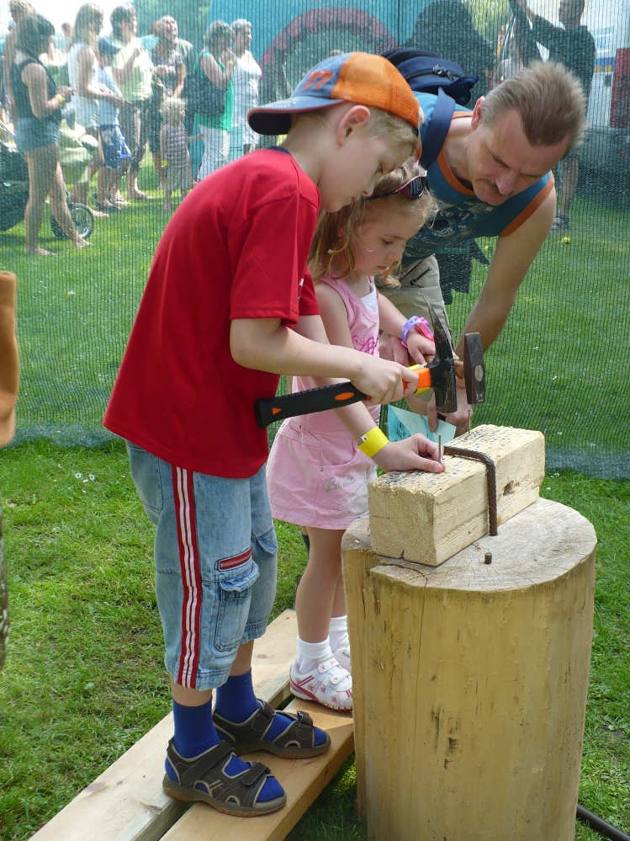Úkol č. 2: Zatluč do dřevěného hranolku hřebíček kladívkem, s co nejmenším počtem úderů

Úkol č. 3: V zatloukání hřebíčku kladívkem soutěží vždy dvojice. Vítězí ten který zatluče hřebíček dříve. Samozřejmě oba mají stejný druh dřeva a stejně dlouhý řebíček. Vítězové se pak mezi sebou utkají v semifinále a nejlepší dvojice ve finále.

Úkol č. 4: Zatlouci větší počet hřebíčků (3 – 5) v co nejkratším čase.

**Metodické poznámky:**

Čas měříme stopkami, údery počítají všichni přihlížející. Ohnutí hřebíčku znamená diskvalifikaci a vyřazení ze soutěže. Je možné dovolit ohnutý hřebík kladívkem a rukou narovnat.